**INFLUENCIA DE LA COMUNICACIÓN INTERNA EN EL CLIMA ORGANIZACIONAL DE UNA INSTITUCIÓN DE EDUCACIÓN SUPERIOR**

**Maria Fernanda Gualtero Mira, Laura Cristina Henao Colorado, Iván Darío Rojas Arenas**

**Institución Universitaria Pascual Bravo, Institución Universitaria ITM**

**Resumen**

Este estudio analiza la relación entre la comunicación interna y el clima organizacional en Instituciones de Educación Superior (IES), centrándose en la Institución Universitaria Pascual Bravo en Medellín, Colombia. La investigación analiza modelos de comunicación interna y clima organizacional validados, utilizando entrevistas semiestructuradas a 22 directivos y un cuestionario aplicado a 114 funcionarios.

Se propone un modelo estructural con constructos formativos, analizados mediante PLS-SEM, para evaluar la influencia de la comunicación interna en el clima organizacional. Los resultados muestran una relación significativa entre ambos factores (R^2 = 0,748, Q^2 = 0,788), con un coeficiente de trayectoria de 0,857 y un p-valor <0,001.

El estudio concluye que la comunicación interna impacta directamente el clima organizacional en las IES. Se destaca la importancia de la sinergia entre equipos de trabajo para el funcionamiento de los procesos internos en el sector educativo superior. Además, se señala que factores como la infraestructura y la distancia física entre equipos pueden afectar la fluidez de la comunicación y, consecuentemente, el clima organizacional.

Estos hallazgos aportan nuevas perspectivas al sector educativo superior y subrayan la necesidad de estrategias de comunicación efectivas para fomentar un clima organizacional positivo.

Palabras claves: Comunicación Interna, Clima Organizacional, Institución de Educación Superior

**Abstract**

This study analyzes the relationship between internal communication and organizational climate in Higher Education Institutions (HEI), focusing on the Institución Universitaria Pascual Bravo in Medellín, Colombia. The research analyzes validated models of internal communication and organizational climate, using semi-structured interviews with 22 managers and a questionnaire applied to 114 staff members.

A structural model with formative constructs, analyzed by PLS-SEM, is proposed to evaluate the influence of internal communication on organizational climate. The results show a significant relationship between both factors (R^2 = 0.748, Q^2 = 0.788), with a path coefficient of 0.857 and a p-value <0.001.

The study concludes that internal communication directly impacts organizational climate in HEIs. It highlights the importance of synergy between work teams for the functioning of internal processes in the higher education sector. In addition, it is pointed out that factors such as infrastructure and physical distance between teams can affect the fluidity of communication and, consequently, the organizational climate.

These findings bring new perspectives to the higher education sector and underscore the need for effective communication strategies to foster a positive organizational climate.

Keywords: Internal Communication, Organizational Climate, Higher Education Institution.

1. **Introducción (arial 11 pt negrilla alineado a la izquierda)**

La comunicación interna y el clima organizacional son elementos fundamentales para el funcionamiento de cualquier institución, especialmente en el ámbito de la educación superior. Este estudio se centra en analizar la relación entre estos dos aspectos en el contexto de las Instituciones de Educación Superior (IES), con un enfoque particular en la Institución Universitaria Pascual Bravo en Medellín, Colombia.

La comunicación interna, definida como los métodos y flujos de comunicación entre los miembros de una organización, abarca tanto la comunicación formal como la informal en todos los niveles jerárquicos. Por otro lado, el clima organizacional se refiere a las percepciones colectivas de los trabajadores sobre su entorno laboral, influyendo directamente en el desempeño y la satisfacción laboral.

Para explorar la relación entre estos dos conceptos, se realizó una investigación que incluyó el análisis de modelos validados de comunicación interna y clima organizacional, así como entrevistas semiestructuradas a 22 directivos de la institución. Se aplicó un cuestionario desarrollado en Google a 114 funcionarios, abarcando diversas variables latentes de comunicación interna y clima organizacional.

El estudio utilizó un modelo estructural con constructos formativos, analizados mediante PLS-SEM, para evaluar la influencia de la comunicación interna en el clima organizacional de la IES. Los resultados revelaron una relación significativa entre ambos factores, alineándose con estudios previos en otras industrias y aportando nuevos conocimientos al sector educativo superior.

Esta investigación no solo proporciona una comprensión más profunda de cómo la comunicación interna impacta el clima organizacional en las IES, sino que también destaca la importancia de considerar factores como la infraestructura física y la distancia entre equipos de trabajo. Los hallazgos ofrecen perspectivas para mejorar la gestión y el desempeño en las instituciones de educación superior, subrayando la necesidad de estrategias de comunicación efectivas para fomentar un clima organizacional positivo y productivo.

1. **Comunicación Interna y Clima Organizacional**

La comunicación interna abarca los métodos y flujos de comunicación entre las personas, incluyendo la comunicación formal e informal en todos los niveles de la organización. Adicionalmente, su concepto puede describirse como la gestión estratégica de interacciones y relaciones entre las personas que conforman la organización. Pološki et al. (2021) identifican cuatro dimensiones dentro de la comunicación interna:

* Comunicación interna del gerente de línea.
* Comunicación interna entre pares del equipo.
* Proyecto interno comunicación entre pares.
* Comunicación corporativa interna.

La comunicación se clasifica en verbal y no verbal. La comunicación verbal se realiza mediante la palabra hablada o escrita para transmitir un mensaje, mientras que la comunicación no verbal se desarrolla a través de gestos y lenguaje corporal. Los flujos de comunicación pueden darse en diferentes modalidades:

* Vertical: ascendente (de un nivel inferior a uno superior) y descendente (de un nivel superior a uno inferior).
* Horizontal: entre miembros de la organización con el mismo nivel jerárquico, ya sea de la misma área o de áreas distintas.
* Diagonal: entre miembros de distintos niveles y áreas de la organización.

Además, existen otros tipos de comunicación:

* Interpersonal: entre dos o más individuos de la organización.
* Intragrupal: entre las personas que conforman el mismo equipo de trabajo.
* Intergrupal: entre miembros de diferentes equipos.
* Institucional: entre la organización como unidad y sus miembros, utilizando canales formales definidos.

Los canales de comunicación se clasifican en formales (a través de canales oficiales definidos por la organización) e informales (mediante la red no oficial de relaciones interpersonales entre los miembros de la organización) (Ramos Reyes et al., 2017).

Pološki et al. (2021) definen la satisfacción de la comunicación interna como el resultado socioemocional derivado de la percepción de las interacciones comunicativas a nivel interpersonal, grupal y organizacional. Esta satisfacción está conformada por ocho dimensiones: clima comunicativo, comunicación con superiores, integración organizacional, calidad de los medios, comunicación informal horizontal, perspectiva organizacional general, comunicación con subordinados y retroalimentación personal.

Por su parte, Chiavenato (2000) y Torres et al. (2018) describen el clima organizacional como el resultado de las percepciones de cada trabajador según sus experiencias, lo cual impacta directamente en el desempeño de la organización. Está estrechamente relacionado con la motivación y es directamente proporcional a la satisfacción y participación de las personas en el proceso. La insatisfacción laboral puede generar desinterés, apatía y, en algunos casos, depresión en el personal. Además, el clima organizacional puede verse afectado negativamente por las percepciones de los trabajadores acerca de factores como liderazgo, estilo de gerencia, estructura organizativa y relaciones entre los empleados.

Rivera et al. (2017) señalan una relación directa entre la percepción positiva de la dirección y la percepción del clima laboral del personal docente, administrativo y directivo de la institución. Proponen que para optimizar y aprovechar el recurso humano, es necesario el éxito institucional y la efectividad laboral para lograr calidad educativa. En consecuencia, es fundamental que los gerentes y altos administrativos conozcan detalladamente el entorno de la organización para mejorar continuamente el clima organizacional e impactar positivamente la productividad y eficiencia de la organización (Torres et al., 2018).

Para evaluar el clima organizacional, Méndez (2005) propone el uso del IMOC (Instrumento de Medición del Clima Organizacional), diseñado y validado en el medio empresarial colombiano y adaptado en dos ocasiones para su aplicación en organizaciones extranjeras. El IMOC se enfoca en la satisfacción y eficiencia de los miembros de la organización, permitiendo la medición y análisis del clima laboral en diferentes áreas y departamentos mediante variables definidas. Este instrumento consta de 45 preguntas y siete variables establecidas por Elton Mayo y otros representantes de las relaciones humanas y de comportamiento:

* Objetivos. corresponde a la cantidad de información que los trabajadores poseen acerca de los objetivos, metas, misión y visión de la organización, las preguntas de la variable deben ir enfocadas al conocimiento de los trabajadores sobre como su desempeño impactan el alcance de estos objetivos, evalúa la frecuencia en que el individuo puede determinar sus tareas y resultados, así como la calidad de la comunicación sobre los objetivos y políticas organizacionales.
* Cooperación. Es posibilidad de integrar equipos de trabajo para el desarrollo de actividades y logro de objetivos organizacionales, las preguntas formuladas para evaluar la variable deben tener en cuenta procesos de cooperación a nivel formal, actitudes, comportamientos y deseo de colaboración entre compañeros de trabajo y las respuestas deben permitir identificar si se propicia un ambiente para el desarrollo de comportamientos de cooperación.
* Liderazgo. El líder efectúa su rol por medio del uso de elementos y comportamiento determinados por la teoría administrativa, es decir, estilo de dirección, las preguntas formuladas en esta variable determinan la percepción que tienen los trabajadores de su jefe, lo cual, permite medir la relación que existe entre el superior y el desarrollo de trabajos, adicionalmente, se debe formular preguntas que permitan establecer la confianza que inspira el jefe a sus subordinados, a partir de actitudes y conductas del jefe.
* Relaciones interpersonales. Es interacción social en el desarrollo de relaciones sociales, como la variable cooperación, las preguntas que se desarrollan en esta variable se deben enfocar en la frecuencia y forma como las personas desarrollan relaciones interpersonales de modo informal con sus compañeros de trabajo, debe medir la percepción de la relación social entre grupos de trabajo y las respuestas deben señalar los comportamientos y actitudes frente a la interacción con sus compañeros de trabajo en ambiente no laborales.
* Motivación. Son las actitudes y comportamientos dentro de la organización que les permite cumplir objetivos personales y laborales; la motivación se desarrolla de manera diferente de acuerdo al tipo de liderazgo por parte de la dirección, los cuales, pueden ser a través de recompensas salariales, económicas, sociales simbólicas y motivan al personal para el desarrollo de su labor y cumplimiento de los objetivos organizacionales, las preguntas que componen esta variable deben medir actitudes del individuo y pertinencia en la organización que indiquen satisfacción y condiciones existentes en la empresa para el clima organizacional.
* Toma de decisiones. Este proceso es desarrollado por la alta dirección, por lo tanto, se genera una relación con la variable del liderazgo, teniendo en cuenta, que las decisiones definen el curso de acción, deben estar enfocadas en el cumplimiento de los objetivos organizacionales, las preguntas que se efectúan en esta variable describen la posibilidad de los trabajadores en el proceso de toma de decisiones.
* Control. Permite conocer si el trabajo realizado ha contribuido al cumplimiento de los objetivos estratégicos organizacionales, las preguntas que se deben plantear en control deben referirse a la frecuencia con la que se realiza control y a la percepción de los trabajos del método usado para realizar dicho control y contribuye al conocimiento de la forma en que se desarrolla el liderazgo.

Para el Departamento Administrativo de Función Pública determina que una de las variables del clima organizacional son las conficiones físicas del ambiente de trabajo, es decir, aquellos aspectos como: la iluminación, ventilación, estímulos visuales, auditivos, aseo, orden, seguridad y mantenimiento locativo.

1. **Influencia de la comunicación interna en el Clima Organizacional**

Para determinar la influencia de la comunicación interna en el clima organizacional, se investigaron los diferentes modelos validados sobre ambos temas. De acuerdo con el análisis de las entrevistas semiestructuradas realizadas a 22 directivos de la Institución de Educación Superior, se identificaron las dimensiones que aplican a la Institución Universitaria Pascual Bravo y se construyeron las preguntas teniendo en cuenta el lenguaje organizacional. En este caso, se aplicó una muestra no probabilística a conveniencia, debido a que, durante el tiempo de ejecución de los cuestionarios, la Institución se encontraba en receso académico y una población significativa estaba en periodo de vacaciones.

El cuestionario fue desarrollado en Google y enviado a través del correo institucional de los funcionarios. En total se obtuvieron 114 respuestas de percepción de la comunicación interna y el clima organizacional, con una sección de respuestas generales que permitieron caracterizar la percepción del personal. En la tabla 1 se presentan las variables latentes de la comunicación interna y clima organizacional.

Tabla 1 Variables latentes de la comunicación interna y clima organizacional

|  |  |
| --- | --- |
| Constructos | Variables |
| Comunicación Interna | Instrucciones |
| Toma de decisiones |
| Comunicación vertical |
| Comunicación horizontal |
| Asignación de trabajo y actividades |
| Comunicación de apoyo |
| Comunicación motivacional |
| Comunicación cultural |
| Comunicación de confianza |
| Comunicación Informal |
| Comunicación formal |
| Participación del cambio |
| Clima organizacional | Autonomía |
| Cultura Organizacional |
| Productividad |
| Formalización |
| Confianza |
| Participación |
| Liderazgo |
| Formación |
| Innovación y flexibilidad |
| Calidad en el servicio |
| Satisfacción laboral |
| Desempeño laboral |
| Motivación laboral |
| Medio ambiente físico |

Nota. Fuente: Elaboración propia

Luego de contar con los resultados de las encuestas, se propuso un modelo estructural que contiene constructos formativos: la Comunicación Interna de la IES y el Clima Organizacional de la IES, el cual se presenta como un factor de segundo orden. Se procedió a hacer su análisis por medio de PLS-SEM (Aldás, 2017). Se procedió, por tanto, con el tratamiento de este constructo como un factor no observable; es decir, sin elementos o variables asociadas, siendo los indicadores de las dimensiones que lo conforman los que causan dicho factor y no siendo este el que se refleje en sus variables. Esto implica el uso de variables latentes que son las variables no observadas directamente, sino que deben ser inferidas, en este caso de manera estadística con las variables observables de las dimensiones del constructo Comunicación Interna. Ver figura 1.

Figura 1 Modelo estructural para la inferencia de variables latentes de los constructos formativos

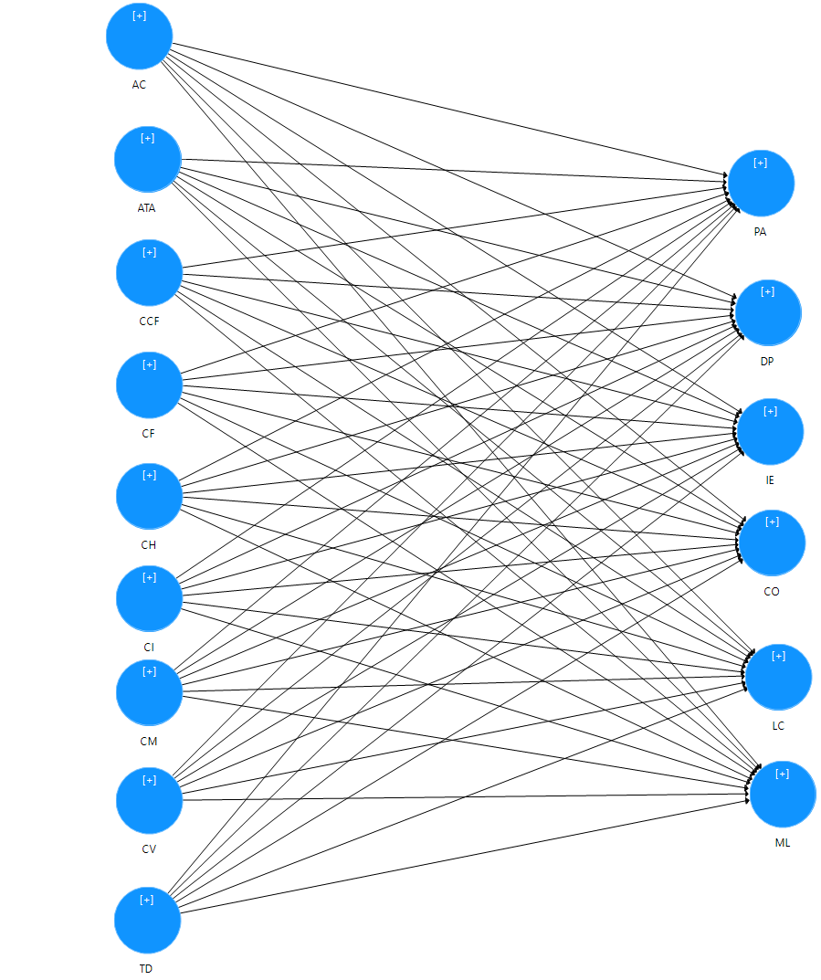

Nota. Fuente: Ringle, Christian M., Wende, Sven, & Becker, Jan-Michael. (2015). SmartPLS 3. Boenningstedt: SmartPLS. Retrieved from https://www.smartpls.com

El resultado del contraste de la hipótesis del modelo y su capacidad predictiva ha demostrado que el valor de $R^{2}$ ha sido estadísticamente significativo: Clima Organizacional IES ($R^{2}= 0,748)$. Para evaluar la relevancia predictiva $Q^{2},$ se procedió con el análisis mediante el procedimiento de re-muestreo Blindfolding, y se evidencia que el factor dependiente, clima organizacional, tienen relevancia predictiva ( $Q^{2}$ = 0,788). Ver Figura 2.

Figura 2 Capacidad predictiva del modelo estructural propuesto

Nota. Fuente: Elaboración propia. SmartPLS (Ringle, Wende & Becker, 2015).

Posteriormente, se llevó a cabo la prueba de hipótesis calculada por medio del Bootstrapping para obtener el coeficiente de la trayectoria y su valor t. La hipótesis planteada de la relación de influencia de la comunicación en el clima organizacional de una IES resultó significativa (p <0,001). Este resultado va alineado con otros estudios aplicados a otras industrias, siendo este resultado un aporte para el sector educativo. Ver figura 3.

Tabla 2 Resultados del modelo estructural

|  |  |  |  |  |  |
| --- | --- | --- | --- | --- | --- |
| Hipótesis | Relaciones | Coeficientes | t -valor | P-Valor | Conclusión |
| H1 | COMUNICACIÓN IES -> CLIMA IES | 0,857 | 18,252 | 0.000 | Soportada |

Nota. Fuente: Elaboración propia. SmartPLS (Ringle, Wende & Becker, 2015).

Figura 3 Modelo estructural propuesto: Resultados

Nota. Fuente: Elaboración propia. SmartPLS (Ringle, Wende & Becker, 2015).

Con todo lo anterior, se puede demostrar que la comunicación interna que se da en una IES impacta de manera directa al clima organizacional que se gesta allí mismo, dado que, y sustentado en la misma literatura, todo parte de cómo fluye lo que se transmite entre el emisor y el receptor, que en este caso son equipos de trabajo que deben estar en sinergia para que funcionen todos los procesos internos que requiere el sector educativo, específicamente la industria de las IES en la ciudad de Medellín. Además, y como información a resaltar, la misma infraestructura (lejanía física entre equipos de trabajo) puede contribuir a que se acorte una comunicación fluida y esto afecte esa parte psicológica de cualquier organización como lo es el clima.

1. **Conclusiones y reflexiones**

El estudio realizado sobre la influencia de la comunicación interna en el clima organizacional de las Instituciones de Educación Superior (IES) arroja resultados significativos para reflexionar. La fuerte correlación encontrada entre estos dos elementos (R^2 = 0,748) subraya la importancia crítica de la comunicación interna en la configuración del ambiente laboral en las Instituciones de Educación Superior.

Estos hallazgos refuerzan la necesidad de que las IES prioricen el desarrollo de estrategias de comunicación efectivas y multidireccionales. La comunicación no debe ser vista simplemente como un proceso de transmisión de información, sino como un elemento fundamental en la construcción de relaciones, la alineación de objetivos y la creación de un sentido de pertenencia entre todos los miembros de la comunidad educativa.

Es particularmente relevante la identificación de las diferentes dimensiones de la comunicación interna, desde la comunicación vertical hasta la horizontal y diagonal. Esto sugiere que las IES deben fomentar no solo los canales formales de comunicación, sino también crear espacios para la interacción informal y el intercambio de ideas entre diferentes niveles y departamentos.

La relación directa entre la percepción positiva de la dirección y el clima laboral resalta la responsabilidad de los líderes en la creación de un ambiente de trabajo saludable. Los directivos de las IES deben ser conscientes de su papel como comunicadores y facilitadores de un clima organizacional positivo.

Otro aspecto para considerar es el impacto de la infraestructura física en la comunicación y el clima organizacional. En un mundo cada vez más digitalizado, las IES deben encontrar formas innovadoras de superar las barreras físicas y fomentar la conexión entre equipos de trabajo, incluso cuando están físicamente distantes.

Es importancia destacar que un clima organizacional positivo no solo beneficia a los empleados, sino que también puede tener un impacto directo en la calidad educativa. Un ambiente de trabajo saludable puede traducirse en mayor compromiso, creatividad y eficiencia, lo que en última instancia beneficia a los estudiantes y a la institución en su conjunto.

Este estudio abre nuevas líneas de investigación en el campo de la gestión educativa. Sería interesante explorar cómo las diferentes estrategias de comunicación interna pueden ser adaptadas a las particularidades de cada IES, considerando factores como el tamaño de la institución, su cultura organizacional y los desafíos específicos que enfrenta.

1. **Referencias**

Chiavenato, I. (2000). Administración de Recursos Humanos (S. A. McGraw-Hill Interamericana, Ed.; 5th ed.). <https://www.upg.mx/wp-content/uploads/2015/10/LIBRO-27-Administracion-de-Recursos-Humanos.pdf>

Méndez Álvarez, C. E. (2005). Clima organizacional en empresas colombianas 1980-2004. In Univ. Empresa (Vol. 4, Issue 9). <https://www.redalyc.org/pdf/1872/187217454006.pdf>

Pološki Vokić, N., Rimac Bilušić, M., & Najjar, D. (2021). Building organizational trust through internal communication. Corporate Communications, 26(1), 70–83. <https://doi.org/10.1108/CCIJ-01-2020-0023>

Ramos Reyes, W. D., Paredes Sandoval, M., Teran Andrade, E. P., & Lema Lliguicota, L. F. (2017). Comunicación Organizacional (Grupo Compás). <http://142.93.18.15:8080/jspui/bitstream/123456789/501/3/comunicaci%C3%B3n%20organizacional.pdf>

Rivera Moreno, C. E., Cegarra Cegarra, O. J., Vergara, H. del C., & Matos, Y. M. (2017). Clima Organizacional en el Contexto Educativo. Revista Scientific, 1, 316–339. <https://www.indteca.com/ojs/index.php/Revista_Scientific/article/view/39/36>

Torres Rodríguez, K., Lamenta Pistillo, P., & Hamidian, B. (2018). Clima organizacional como gestión del conocimiento. <https://www.redalyc.org/jatsRepo/5530/553056570008/553056570008.pdf>

**Sobre los autores**

Autor 1: Ingeniera Industrial, Magíster en Gestión de Organizaciones. Docente Tiempo Completo. [ma.gualtero@pascualbravo.edu.co](mailto:ma.gualtero@pascualbravo.edu.co)

Autor 2: Economista, Magíster en Administración. Docente Tiempo Completo. [laurahenao@itm.edu.co](mailto:laurahenao@itm.edu.co)

Autor 3: Ingeniero Industrial, Especialista en Gerencia Educativa, Especialista en Logística Integral, Magíster en Gestión de la Innovación Tecnológica, Cooperación y Desarrollo Regional. Docente de planta. [ivan.rojasar@pascualbravo.edu.co](mailto:ivan.rojasar@pascualbravo.edu.co)